由《阿姆塔》糖果厂经理А.А. 塔拉诺批准（签名）

2025年04月22日

**《饼干自动收集、码放和包装配套工艺设备》的生产和供应技术任务**

**技术任务**

编号 ____ 日期：2025年_____月 ____日

乌兰乌德市

2025年

**一 、 导语**

饼干收集、码放和包装自动化作业线是用于饼干的自动化包装领域，其设计和制造符合：

1. 国标15.016 – 2016《产品开发和生产体系。技术任务。内容和格式要求》和机械工程领域设计文件的内容和形式的现行国家间的标准。

2. 海关联盟TR TC 010/2011号《关于机械和设备的安全》的技术法规。

3. 海关联盟ТР ТС 004/2011号《关于低电压设备的安全性》的技术法规。

4. 2020年12月07日的第866н号《产品生产劳动保护条件》。

5. 海关联盟ТР ТС 021/2011号《有关食品产品安全》的技术法规。

6. 饼干组装、码放和包装自动化作业线的技术要求。

1. **设备的用途和组成：**
   1. 有必要设计和制造一条饼干组装自动化作业线, 支持立式和平式两种包装形式，产能为250-1000公斤/小时
      * 饼干立式组装码放和包装（参考图1，2）

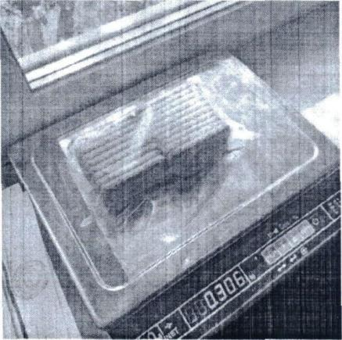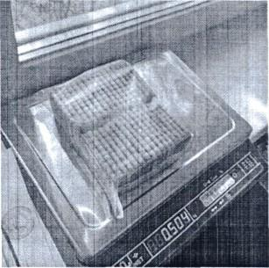

* 饼干平式组装码放和包装(参考图3)



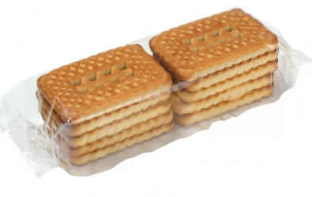



1.2. 需要自动切换包装模式（立式⇄平式）技术方案

1.3. 自动包装机技术规范：立式/平式包装及折角功能。折角包装的照片（参考图4）

图4



* 1. 饼干的收集和包装应从冷却输送机开始，进入Flowpack包装（流运包装）- 该包装是一个三接缝包装，有一个纵向接缝和两个横向曲折的接缝。**除包装机操作员外，没有维护人员。**
  2. 必须在包装上注明日期和标签
  3. 生产线需配备自动检重秤及分选剔除装置, 俄文触控界面，重量容差设置（可调节允许偏差范围 ±20克，数据记录功能（自动记录不合格品数据，数据存储周期 在120天内）
  4. 立式包装的产能
     + 300克的包装— 60 包/分钟（两列）
     + 500克的包装— 35包/分钟（两列）
     + 1000克的包20 包/分钟 （三列）

单叠饼干数量可调节范围：3到6片

每包重量范围：50-200 克

图5 -饼干一叠平式包装

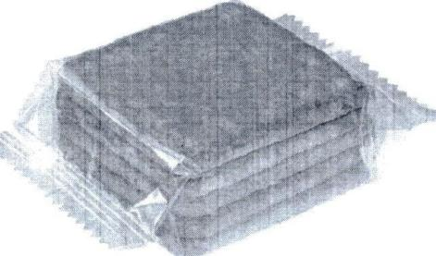

图6 - 饼干二叠平式包装

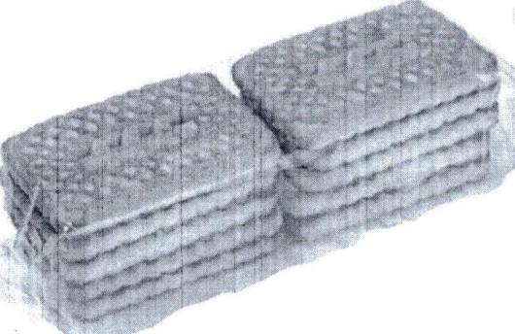

1.9 该自动包装线应具备以下功能选项：

- 无产品不封袋 （缺料停包功能）；

- 无光标模式下的袋长调节功能，以及可根据薄膜上光标位置（左/右）调节光学传感器位置的功能；

- 俄语操作界面：用于输入主要参数、启动、监控和管理的可读界面；

- 薄膜打孔附加选项:可通过调整刺孔辊数量来精确控制打孔数量。

1.10 使用的薄膜类型：

- BOPP单层及双层膜（金属化、珠光、透明）

- 薄膜厚度：20—70微米

- 包装膜最大宽度：570毫米

1.11 饼干产生破碎的位置需配备碎屑收集托盘。

1.12 饼干自动包装线的废品率不得超过2.5%—3.0%。

包装好的饼干在瓦楞纸箱和托盘上的放置，这些工作由企业的工作人员进行。

**技术规格和设计要求**

安装空间长度宽度20x12-240m2

地方高度5米

饼干包装线产能250-1000公斤/小时

冷却通道网格宽度900毫米

少一行数据-1000毫米

转子上的行数-12

立式包装饼干的尺寸— 78х55х8毫米, 1包的重量为12-16 克，

平式式包装饼干的尺寸（叠平式）— 71х5Зх5毫米，1包的重量为11-12克，

饼干立式包装的尺寸：

* 1000克 — 235х160х55毫米。包装宽度偏差 ±8 毫米。
* 500克 — 160x125x55毫米。包装宽度偏差 ±8毫米。
* 300克 — 160x80x55毫米。包装宽度偏差 ±8毫米。

饼干平式包装的尺寸（叠平式）：

* 55克 — 71x53x32 毫米。包装宽度偏差±5毫米。
* 112克 — 142х53х32毫米。包装宽度偏差±5毫米。

饼干厚度误差±1毫米。

包装图片见- 第1号附件。

位置布局平面图- 见第2号附件。

**技术经济要求**

1. 产线设计、所用材料和配件应保证使用寿命，使用期限为——25年。

2. 费用计算如下：

* 作业线的成本。
* 安装费用-安装工程，调试工程。
* 运行中的能源消耗。

3. 制订《维护规程》，规定定期和在整个设备使用周期内，按计划完成每种类型的使用标准。

4. 按2025年价值所列出的所需备件和消耗品的清单。

**5.安装、操作、维护、维修和拆卸所需的技术文件。**

1. 带照片的控制装配备忘录。

2. 设备、配件、电力驱动和仪器的执照，并注明：

а)“寿期”-总运行时间，达到该时间后，无论设备的技术状况如何，都必须停止设备的运行；

b) “寿命周期”是指从设备开始运行到处置结束的时间段，包括处置方法；

c) 大修前的维修周期，说明维修间隔时间；

d) 标明资源的备件和材料目录；

e) 表格，包括交付包、技术数据、设备安全寿命说明文件；

f) 设备块的安装和运行质量、尺寸等。；

j) 连接点与工程网络的连接。工艺管道连接管的技术规范（直径、材料等）；

h) 电源电压要求文件，压缩空气质量要求文件

i) 设备耐火性数据文件。

3. 俄语书写的安装、操作和维修手册，包括1份副本，电子文件，包括：

- 设备的开封/保存说明；

- 详细的维护和维修说明；

- 说明设备运行中的有害因素和危险以及必要的安全措施的文件；

- 机械、风动和其他系统的原理图和说明性文件；

- 诊断方法和控制测试文件；

- 润滑图，主要润滑材料、过滤器、工作液体及其替代品的表格，由设备制造商推荐，并注明技术参数和制造商公司；

- 快速磨损部件和零部件列表。

4. 主要部件和零件及材料的明细单。

5. 制造商出厂证书-购买配件、组件、轴承等的制造商。

6. 工艺流程自动化计划及其说明。

7. 设计文件应符合国家标准 2.120-2013统一的结构设计文件体系规定的统一设计文件系统标准的要求。

8. 解释性说明，包括：

- 评估成套设备的技术水平和质量；

- 设备的储存、运输和安装条件；

- 检查所采用的解决方案是否符合安全和卫生要求。

9. 设备装配图纸，说明总重量和尺寸，以及单个元件和主要材料。完整描述设备及其主要部件的图纸，包括：

- 通用图纸（装配图纸），包括控制台安装位置。

- 轴上和驱动轴上的剖面图（视图）；

- 控制、自动化和检查平面图；

- 电气原理图；

- 弹簧式气动系统。

总工程师 （签名） 萨弗诺夫S.A.

同意：

生产工长 （签名） 妮姆布耶娃M.D.

总技术师 （签名） 戈斯卡娃N.D.

第1号附件- 包装图片

|  |  |  |  |
| --- | --- | --- | --- |
| № | | Вес упаковки 包装重量 |  |
| 1 | | Вид упаковки весом 300 грамм  300克包装类型 |  |
| 2 | | Вид упаковки весом 500 грамм  500克包装类型 |  |
| 3 | | Вид упаковки весом 1000 грамм  1000克包装类型 |  |
|  |  | |  |



第2号附件 - 位置布局平面图

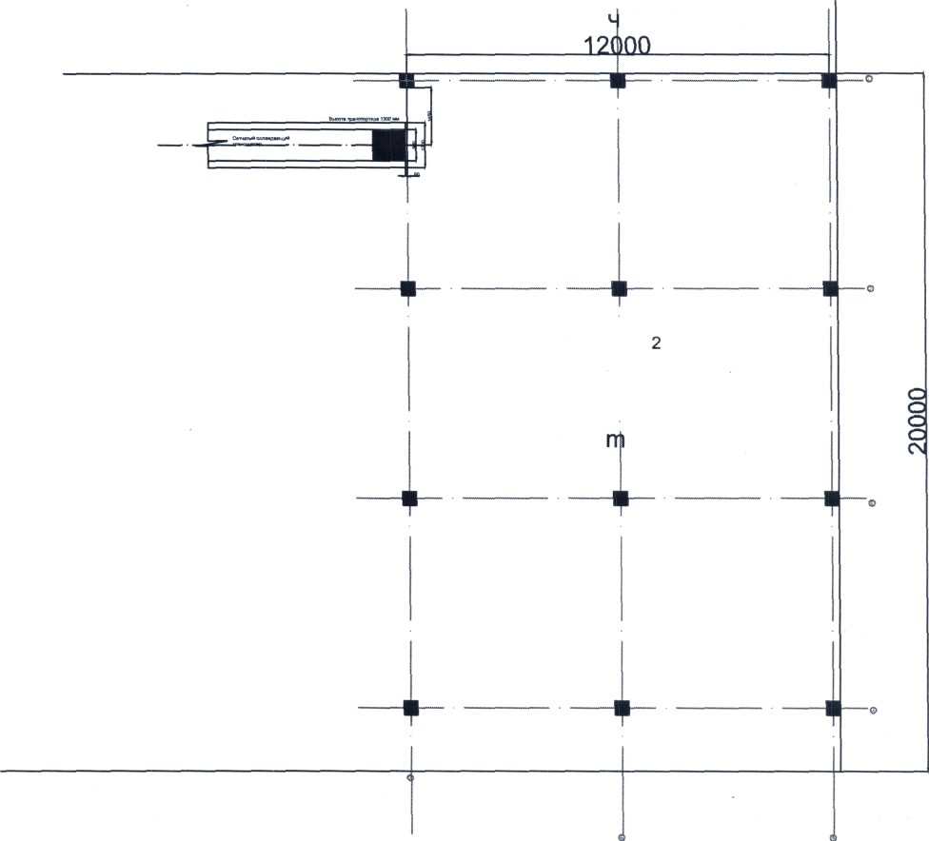

糖饼堆垛和包装自动化部分的布局图

S=24 m

L=20

B=12

H=5

冷却通道网格 （侧视）

